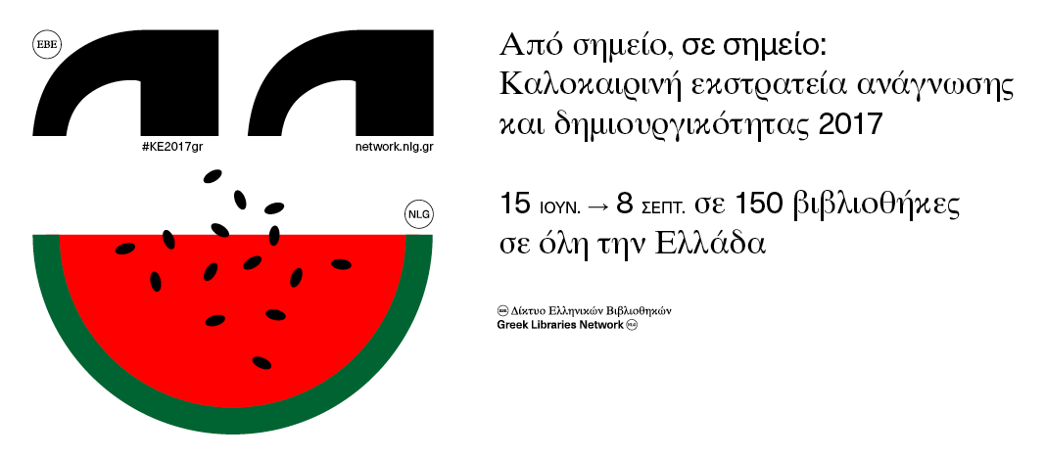

**ΠΡΟΣΚΛΗΣΗ**

Η Δημοτική Βιβλιοθήκη στο Μοσχάτο έχει τη χαρά να σας καλέσει στη γιορτή λήξης της Καλοκαιρινής Εκστρατείας Ανάγνωσης και Δημιουργικότητας 2017 με τίτλο ΄΄ Από σημείο, σε σημείο ΄΄ την Παρασκευή 8 Σεπτεμβρίου 2017 και ώρα 7:00 μ.μ., στο χώρο της Δημοτικής Βιβλιοθήκης ( Πίνδου 36, Μοσχάτο, 1ος όροφος ) .

Σας περιμένουμε σε μια γιορτή αναμνήσεων με τις περιπέτειες των σημείων να αφηγούνται τις ιστορίες τους μέσα από τις δημιουργίες των παιδιών, με εκπλήξεις και παιχνίδια. Ελάτε να τιμήσουμε τους εθελοντές-εμψυχωτές των δράσεων μας, να δώσουμε τα αναμνηστικά στους μικρούς «σημειολόγους» και να γευτούμε «γλυκά κι αλμυρά σημεία».

**Ο ΠΡΟΕΔΡΟΣ ΤΟΥ ΠΝΕΥΜΑΤΙΚΟΥ ΚΕΝΤΡΟΥ**

**ΑΠΟΣΤΟΛΟΣ ΣΙΩΚΑΣ**